23학번 치과생리학 중간

대부분 기존 야마에서 출제되었습니다.
단, 객관식 유형이 서술형으로 변형됨.

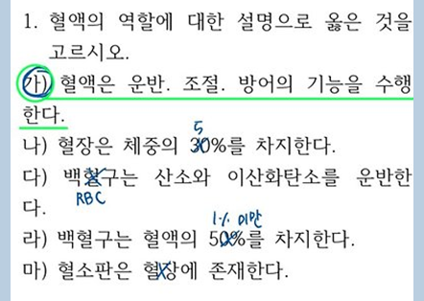

2. 혈액을 원심분리 할 경우 백혈구와 혈소판이 모여있는 층은?

3. 히스타민 분비를 하여 알레르기 반응을 유발하는 백혈구는?

4.
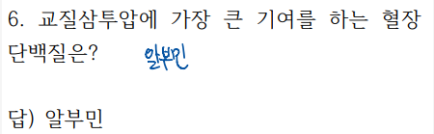

5. 세균의 LPS는 백혈구의 diapedesis와 화학주성을 유발한다.

6. 적혈구로 분화시키는 신장분비 호르몬

8. 적혈구 관련 질병에 관한 설명으로 옳은 것을 고르시오.
1. 영양성 빈혈은 출혈로 인한 철분 부족으로 발생한다.
2. 용혈성 빈혈은 비타민 B12와 위산으로 인해 발생한다.
3. 악성빈혈은 비정상적인 아미노산 배열로 인해 발생하며 주로 유전질환에서 기인한다
4. 고산지대에 사는 사람은 빈혈이 있다
5. 신장 질환으로 인한 적혈구 형성 인자 부족으로 생성된다.

9번 적혈구의 글로빈 아미노산 배열 1개 바뀌어서 생기는 질병? 겸상적혈구빈혈증

10.
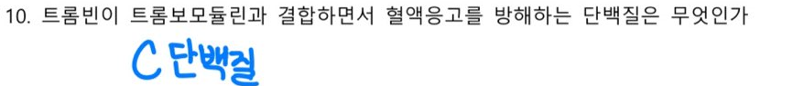

11. 내피세포층이 파괴되었을 때 거대핵세포,혈소판이 분비하는 폰빌레브란트인자가 부착하는 단백질은?

12. 혈액 응고에 대해 옳은것은?
1.일차지혈은 피브린
2.혈관 손상은 혈소판 응집을 억제한다
3.트롬빈은 혈소판 응집도 촉진한다
4.손상된 혈관에서는 산화질소의 양이 증가한다
5.초기 혈관 수축시 프로스타글라딘이 관여

15. 혈소판이 부족한 사람에서 산재성 모세혈관 출혈이 자줏빛을 띤 반점으로 나타나는 질환은 무엇인가?

16. 혈액 응고가 일어날 때 피떡과 분리되는 노란빛의 투명한 액체는?

17. 인체 장기 중 혈액응고인자를 가장 많이 생성하는 장기는?
18. 섬유소를 용해성 섬유조각으로 용해하는 물질은?

19.
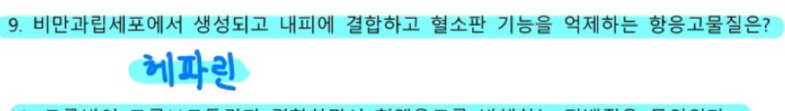

21. 심방과 심실을 구별하는 섬유성 조직?

24.
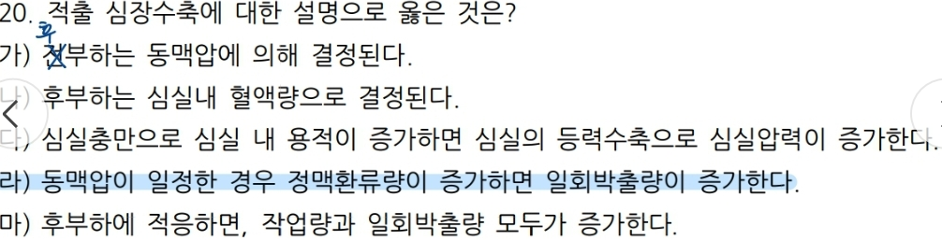

26. 심박조율기로 작동하는 funny sodium pump는 (과분극,탈분극)에 의해 활성화된다 답 탈분극

27.
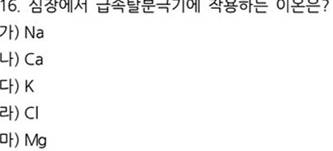
30.
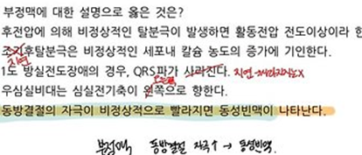

31.어떤 심장 질환?
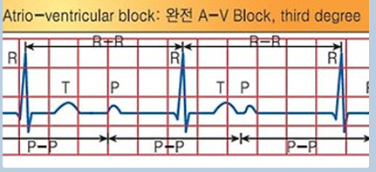

32. phase2에서 어떤 막전압의존성 통로가 활성화되나?

35. 자동조절기전에 대한 설명
답 frank-starling

36.동맥이 확장되면 혈관이 확장하고 혈압이 감소한다. 이때 작용하는 억제성 반사는?

37. 혈액응고에서 피떡 제외 노란색 물질의 이름

